

Guía del Precurso

**Indice**

[**Introducción**](https://docs.google.com/document/d/1QGF-xb8-hGXL-0VyPsAN4bt18Rfoenim_yZLuOS6wNs/edit#heading=h.6f69s2n94zrl)[**2**](https://docs.google.com/document/d/1QGF-xb8-hGXL-0VyPsAN4bt18Rfoenim_yZLuOS6wNs/edit#heading=h.6f69s2n94zrl)

**Temario** **4**

[**Que necesitas para empezar? 👨🏻‍💻👩🏻‍💻**](https://docs.google.com/document/d/1QGF-xb8-hGXL-0VyPsAN4bt18Rfoenim_yZLuOS6wNs/edit#heading=h.um70rv9jbyp)[**8**](https://docs.google.com/document/d/1QGF-xb8-hGXL-0VyPsAN4bt18Rfoenim_yZLuOS6wNs/edit#heading=h.um70rv9jbyp)

Visual Studio Code 8

Chrome Dev Tools 8

Abrir Chrome DevTools 8

Command Line 9

Breve introducción 9

CLI commands examples 9

**TEMA 0: VAR, LOOPS AND CONDITIONALS** **11**

Puntos clave: 11

Variable: 11

Comparadores y operadores lógicos: 12

Comparadores: 12

a == b: 12

a === b: 12

a != b: 12

a !== b: 12

[>, <, >=, <=](https://docs.google.com/document/d/1QGF-xb8-hGXL-0VyPsAN4bt18Rfoenim_yZLuOS6wNs/edit#heading=h.x9iubzwy4ffp) [13](https://docs.google.com/document/d/1QGF-xb8-hGXL-0VyPsAN4bt18Rfoenim_yZLuOS6wNs/edit#heading=h.x9iubzwy4ffp)

Operadores: 13

[!](https://docs.google.com/document/d/1QGF-xb8-hGXL-0VyPsAN4bt18Rfoenim_yZLuOS6wNs/edit#heading=h.qbpcsnucdubt) [13](https://docs.google.com/document/d/1QGF-xb8-hGXL-0VyPsAN4bt18Rfoenim_yZLuOS6wNs/edit#heading=h.qbpcsnucdubt)

[&&](https://docs.google.com/document/d/1QGF-xb8-hGXL-0VyPsAN4bt18Rfoenim_yZLuOS6wNs/edit#heading=h.kjo8z46ms8) [13](https://docs.google.com/document/d/1QGF-xb8-hGXL-0VyPsAN4bt18Rfoenim_yZLuOS6wNs/edit#heading=h.kjo8z46ms8)

[||](https://docs.google.com/document/d/1QGF-xb8-hGXL-0VyPsAN4bt18Rfoenim_yZLuOS6wNs/edit#heading=h.p34k3a2z9b4z) [13](https://docs.google.com/document/d/1QGF-xb8-hGXL-0VyPsAN4bt18Rfoenim_yZLuOS6wNs/edit#heading=h.p34k3a2z9b4z)

Conditionals 14

**Tema 1:** **FUNCTIONS 19**

Puntos clave: 19

Leer antes de proseguir! 19

Por qué usar funciones? 19

Diferencia entre console.log y return 20

PROYECTO TEMA 1 22

Calculator! ➗➕ 22

**TEMA 2: Methods** **24**

Puntos clave 24

Breve lista de métodos por tipo 24

String 24

Number 24

Array 24

PROYECTO TEMA 2 28

**TEMA 3: Objects** **29**

Puntos Clave 29

Referencia: 29

PROYECTO TEMA 3 33

**TEMA 4: Final Challenges (JS)** **34**

PROYECTO TEMA 4 39

**TEMA 5: HTML MARKUP** **40**

Puntos Clave 40

Ejercicio: 40

**TEMA 6: CSS** **42**

Puntos clave 42

**TEMA 7: JAVASCRIPT DOM** **44**

Puntos clave 44

Métodos del DOM 44

Como linkar el CSS y el Javascript en el HTML 46

Ejercicios 47

PROYECTO TEMA 7 48

**TEMA 8: Pasapalabra w/HTML+CSS+JS** **49**

**TEMA 9: Conecta 4 50**

**TEMA 10: Battleship 51**

# 

# **Introducción**

Bienvenidos al pre-curso de SkylabCoders, aquí encontraréis todos los enunciados, ejercicios y challenges que os servirán para aprender a dominar la estructura básica de Javascript, HTML y CSS. Comprendiendo y dominando con soltura estos fundamentos os resultará más fácil llegar al nivel de Javascript al que os llevaremos una vez empiece el curso.

**IMPORTANTE:** Antes de empezar el precurso, realizad el curso gratuito de [Codecademy](https://www.codecademy.com/learn/introduction-to-javascript) hasta el apartado 8 (incluido).

A parte de estar en contacto por Slack de forma continua, en las sesiones de estudio de los miércoles se trabajarán los distintos ejercicios y responderemos las dudas que surjan. Además os presentaremos su correspondiente mini-project (prácticas que os sugerimos para afianzar los conocimientos).

Así, los objetivos del pre-curso son:

* Prepararos para poder empezar el curso con un buen nivel de Javascript.
* Entender la visión global de comunicación entre capas (JS/HTML/CSS).
* Fomentar la auto-resolución de problemas y el trabajo en equipo.
* Inculcar buenas prácticas en cuanto a código y organización del trabajo.

(Tiempo estimado: 70 horas).

# **TEMARIO**

**Antes de empezar, preparemos el** [**entorno de desarrollo**](https://github.com/SkylabCoders/precourse/blob/master/start.md)**.**

**Los ejercicios no estarán sometidos a revisión, pero los proyectos sí.**

1. Tema 0 - Var, Loops & Conditionals - Declaración de variables, repetir ciertas operaciones X veces o recorrer datos mediante loops for, contemplar casos de comportamiento mediante condicionales if.  
   
2. Tema 1 - Functions Aprenderemos que és el concepto de modularización, partir el código en trozos más pequeños según su funcionalidad, llamadas a las mismas con y sin parámetros.  
     
   Proyecto 1
3. Tema 2 - Methods Tratamiento de variables simples con funciones/métodos propios de cada tipo de variable, a fin de transformarlas y conseguir un output deseado.  
     
   Proyecto 2
4. Tema 3 - ObjectsEn este tema aprenderemos los inicios en la persistencia de los datos, los almacenaremos en objetos, muy diferentes de arrays. Vamos a listar sus propiedades, sacaremos sus valores, los trataremos y almacenaremos más datos.  
     
   Proyecto 3
5. Tema 4 - Challenges Juntaremos todos los conocimientos de las sesiones anteriores, en estos challenges os pondremos a prueba.  
     
   Proyecto 4
6. Tema 5 - HTML Aprenderemos los fundamentos de HTML. Del primero trabajaremos su estructura básica, sus tags principales: como juntarlos y mostrar información según un estilo.



1. Tema 6 - CSS Aprenderemos los principales selectores, propiedades de los principales tags, etc.



1. Tema 7 - JS-NATIVE/HTML/CSS Cómo unimos los tres bloques vistos durante este pre-curso? Entramos en Javascript orientado al navegador, manipulando el DOM (Document Object Model).



Proyecto 7

1. Tema 8 - Final Project Poned en práctica todo lo aprendido en un proyecto final que os servirá de entrada al curso. Enhorabuena! 🏃🏻



1. Tema 9: Conecta 4
2. Tema 10: Hundir la Flota

**Que necesitas para empezar? 👨🏻‍💻👩🏻‍💻**

## **Visual Studio Code**

De ahora en adelante siempre escribiremos código usando [Visual Studio Code](https://code.visualstudio.com/). Se trata de un editor de código muy utilizado en desarrollo web.

Tras abrir el programa podéis crear archivos desde el menú de la izquierda y empezar a escribir código en él. Los archivos javascript deben tener extensión js.

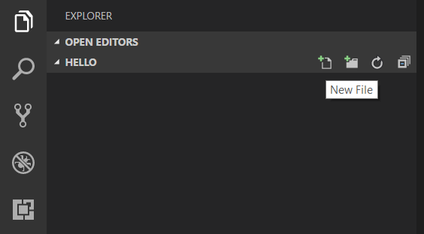

## **Chrome Dev Tools**

Las Chrome Dev Tools vienen integradas en Google Chrome. De momento sólo usaremos la pestaña de Console, que servirá para ejecutar nuestro código (solamente es necesario pegar el código).

### **Abrir Chrome DevTools**

* En el Menú de Chrome, selecciona More Tools > Developer Tools.
* Haz clic con el botón secundario en un elemento de la página y selecciona Inspect.
* Usa las combinaciones de teclas Ctrl+Mayúscula+I (Windows) o Cmd+Opción+I (Mac).

## **Command Line**

A continuación tenéis una lista de los comandos básicos UNIX para manejar archivos y carpetas mediante el terminal. Los usuarios de Mac pueden utilizar el Terminal que ya viene instalado en el sistema y los de Windows deben descargar e instalar [Cmder](http://cmder.net/).

### **Breve introducción**

Tras abrir el terminal, usad el comando pwd para saber en qué ruta estáis situados. A partir de ahí podéis jugar con los comandos listados a continuación.

### **CLI commands examples**

cd: change directory

$ cd <directory>

ls: list files

$ ls <option>

mkdir: make directory

$ mkdir <directory-name>

touch: create file

$ touch <filename>

rm: remove options -r -> recursive

$ rm <option> <filename>

mv: move (also works to rename)

$ mv <old_name> <new_name>

pwd: show current path

$ pwd

echo: create file with content

$ echo <content> > <filename>

cp: copy file

$ cp <options> <input-file> <output-file>

# **TEMA 0: VAR, LOOPS AND CONDITIONALS**

### **Puntos clave:**

* Comprender qué es una variable y su utilidad.
* Aprender y entender los tipos básicos de datos usados en JavaScript.
* Entender y saber utilizar los comparadores y operadores básicos.
* Usar las estructuras básicas de control (if / else / else if).
* Saber aplicar los bucles de tipo for y while, en específico para iterar sobre los elementos de un array.

#### **Variable:**

Una variable es un contenedor que sirve para almacenar datos. En javascript utilizamos la palabra reservada var para declarar una variable.

Existen distintos tipos de datos, los más habituales son los siguientes:

* String : Se trata de una secuencia de caracteres, siempre se escribe entre comillas simples o dobles.

var str = "Hello, world!";

var str2 = "Hello, world!";

* Number: Valor numérico. Los decimales se especifican con punto.

var num = 9.78;

* Boolean: Tipo de dato lógico. Sólo acepta valores: true o false.

var bool1 = true;

var bool2 = false;

* Array: Estructura de datos que sirve para almacenar diferentes datos de forma ordenada. Cada valor está asignado a una posición concreta dentro del Array. Es un subtipo del tipo de dato Object y es iterable.

var arr = [true, 1, "hello"];

* Object: Estructura de almacenamiento de datos que funciona por relación clave-valor. A cada clave se le atribuye un valor, en vez de su posición dentro del objeto

var obj = {

firstKey: "hello",

secondKey: 98,

thirdKey: true,

fourthKey: [123, "bla", false, 2.4]

};

var obj2 = {

name: 'John',

surname: 'Doe',

age: 44

};

#### **Comparadores y operadores lógicos:**

Los comparadores y operadores lógicos comparan el valor de dos variables y devuelven un boolean.

### **Comparadores:**

#### **a ==** **b:**

Compara el valor de a y b, si son iguales devuelve true.

3 == 3 // true.

3 == "3" // true.

3 == true // false

#### **a === b:**

Lo mismo pero además compara que sean el mismo tipo de dato.

3 === 3 // true.

3 === "3" // false.

3 === true // false

#### **a != b:**

Compara el valor de a y b, si son diferentes devuelve true.

3 != 3 // false.

3 != "3" // false.

3 != true // true

#### **a !== b:**

Compara el valor y tipo de dato de a y b, si son diferentes devuelve true.

3 !== 3 // false

3 !== "3" // true

3 !== true // true

#### **>, <, >=, <=**

Mayor que, menor que , mayor o igual que, menor o igual que. Comparan los dos valores y devuelven un boolean.

3 > 5 // false

3 < 7 // true

3 >= 3 // true

5 <= 5 // true

### **Operadores:**

#### **!:**

NOT, devuelve el opuesto del valor que acompaña al símbolo.

!true //false

!false //true

#### **&&:**

AND, devuelve true sólo si ambos inputs són true.

true && true //true

false && true //false

true && false //false

false && false //false

#### **||:**

OR, devuelve false sólo si ambos inputs són false.

true || true //true

false || true //true

true || false //true

false || false //false

#### **Conditionals**

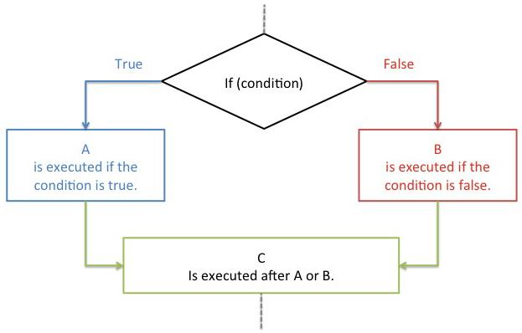

Los condicionales if, else if y else nos sirven para ejecutar un trozo de código dependiendo de si cumple una determinada condición o no.

var a = 10;

var b = 7;

if (a>b) {

//code here

//This code will be executed

} else {

//code here

};

var a = 10;

var b = 7;

if (a<b) {

//code here

} else {

//code here

//This code will be executed

};

var a = 10;

var b = 7;

var c = 3;

if (a<b) {

//code here

} else if (c<b){

//code here

//This code will be executed

} else {

//code here

};

En caso de querer usar varios else if podemos usar el atajo switch.

var a = 3;

switch (a) {

case 1:

console.log("One!");

break;

case 2:

console.log("Two!");

break;

case 3:

console.log("Three!");

//This code will be executed

break;

default:

console.log("Oops!");

};

var a = 1;

switch (a) {

case 1:

console.log("One!");

//This code will be executed

break;

case 2:

console.log("Two!");

break;

case 3:

console.log("Three!");

break;

default:

console.log("Oops!");

};

var a = 4;

switch (a) {

case 1:

console.log("One!");

break;

case 2:

console.log("Two!");

break;

case 3:

console.log("Three!");

break;

default:

console.log("Oops!");

//This code will be executed

};

Podemos usar operadores lógicos dentro de las condiciones.

var a = 10;

var b = 7;

var c = 3;

if (a>b && b>c) {

//code here

//This code will be executed

} else {

//code here

};

var a = 10;

var b = 7;

var c = 3;

if (a<b && b>c) {

//code here

} else {

//code here

//This code will be executed

};

var a = 10;

var b = 7;

var c = 3;

if (a<b || b>c) {

//code here

//This code will be executed

} else {

//code here

};

var a = 10;

var b = 7;

var c = 3;

if (a>b || b>c) {

//code here

//This code will be executed

} else {

//code here

};

var a = 10;

var b = 7;

var c = 3;

if (a<b || b<c) {

//code here

} else {

//code here

//This code will be executed

};

**Loops:**

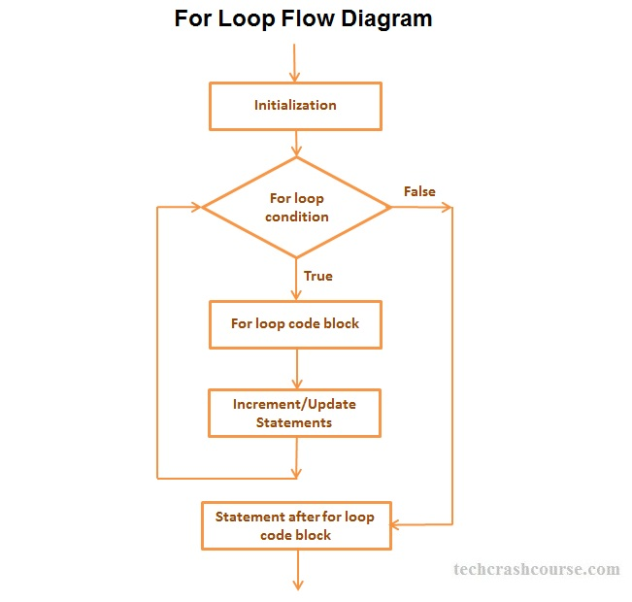

Un loop nos sirve para ejecutar un mismo código repetidas veces, siempre y cuando se cumpla cierta condición.

En javascript hay 3 tipos de loops básicos:

**for:**

El bucle for lo utilizaremos cuando tengamos que repetir alguna lógica un número **determinado** de veces.

for(var i=0;i<10;i++){

//code here

//That code will be executed 10 times

};

**while:**

El bucle while lo utilizaremos cuando tengamos que repetir alguna lógica un número indeterminado de veces y queremos que se ejecute mientras se cumpla una condición específica, esta condición se comprobará al inicio de cada iteración.

while(condition){

//code here

};

var a = 5;

while(a<10){

//code here

a++;

//That code will be executed 5 times

};

while(false){

//code here

//That code won't be executed

};

**do while:**

El bucle do while lo utilizaremos cuando tengamos que repetir alguna lógica un número indeterminado de veces y queremos que se ejecute mientras se cumpla una condición específica, esta condición se comprobará al final de cada iteración. La diferencia entre el bucle while y el do while, es que éste último se ejecutará al menos una primera vez, se cumpla o no la condición.

do{

//code here

}while(condition);

var a = 5;

do{

//code here

a++;

//That code will be executed 5 times

}while(a<10);

do{

//code here

//That code will be executed 1 time

}while(false);

#### **Métodos de interacción con el browser:**

Para generar interacción entre el usuario y el browser, existe la sencilla opción de las ventanas emergentes.

La Window nos proporciona tres métodos que permiten mostrar mensajes al usuario y recoger su respuesta: alert, confirm y prompt. Se tiene que tener en cuenta que la ejecución del programa no continuará hasta que el usuario no cierre las cajitas.

**Alert**

El método alert muestra una caja con un mensaje para el usuario y un botón de "OK".

alert('This is an alert message. Press Ok to continue.');

**Confirm**

El método confirm muestra una caja con un mensaje para el usuario y dos botones, el de "OK" y el de cancel. El método retornará un booleano, true or false, según elbotón que haya presionado el usuario.

var response = confirm("This is a confirm message. Press Ok or Cancel.");

if (response === true) {

//code here

//That code will be executed when user presses the OK button

} else {

//code here

//That code will be executed when user presses the Cancel button

}

**Prompt**

El método prompt muestra una caja con un mensaje para el usuario, un campo de input y dos botones, el de "OK" y el de cancel. El método retornará el input que el usuario haya introducido, si apreta Ok, o null, si apreta Cancel. Además del mensaje, opcionalmente se puede introducir un valor default para el input.

var response = prompt("This is a prompt message. Please, enter your name and press Ok, or press Cancel to skip that step.");

if (response !== null) {

//code here

console.log(response) //That console.log will print what user has introduced. If the input remained empty, it will be an empty string.

//That code will be executed when user presses the OK button

} else {

//code here

console.log(response) //That console.log will print null

//That code will be executed when user presses the Cancel button

}

Exercises:

a) Declara tu nombre en una variable y muéstralo por consola:

console.log(name); //Mark

b) Declara tu edad en una variable y muéstrala por consola:

console.log(age); //38

c) Declara tu nombre, tu apellido y tu edad en un array de tres posiciones y muéstrala por consola:

console.log(info); //['Mark', 'Zuckerberg', 21]

d) Ahora utiliza el array que has creado anteriormente para recorrerlo mediante un bucle y mostrar una a una todas las posiciones del array.

//'Mark'

//'Zuckerberg'

//21

e) Declara tu nombre y tu edad dentro de un objeto y muéstralo por consola:

console.log(data); //{ name: 'Mark', age: 21}

f) Crea una estructura condicional para que imprima el número mayor entre dos números.

var a = 25;

var b = 12;

if( a < b) ...

//25

f1) Crea otra condición if else para contemplar la posibilidad de que los dos números sean iguales:

var a = 25;

var b = 12;

else if(...)

// The numbers are equal

g) Recorre un array de 5 números y cuando llegues a la mitad muestra el siguiente mensaje: 'We are in the middle of loop'.

for(...){

if(...){console.log("We are in the middle of loop");}

}

g1) Declara tu nombre y tu edad en dos variables y crea un condicional para, en caso de no coincidir con tus datos, mostrar un error.

var myName...

var myAge...

if(oneThing || otherThing...){"this is not you!"}

else{"Hi!! Glad to see u again!"}

h) Declara tu nombre y DNI en dos variables y crea un condicional para, en caso de que coincida uno de los dos datos, muestre un mensaje.

var myName...

var myId...

if(oneThing || otherThing...){console.log("Permission granted");}

else{console.log("Try again.");}

i) Crea un array, introduce los datos anteriores y unos cuantos más de forma que al recorrer el array muestre un mensaje cuando encuentre tus datos.

for(...){

if(...){"We find your data!" + data[...]}

}

j) Crea un array de strings y recorre cada una de esos valores. Imprime cada carácter en una línea distinta.

var arr = ["hello","world","Skylab"];

for (var i = 0; i<arr.length;i++) {

for (...) {

console.log(...);

}

}

# **Tema 1: FUNCTIONS**

### **Puntos clave:**

* Entender qué es y cómo crear una function().
* Aprender a encapsular lógica (sentencias) en funciones para su posterior uso y reutilización.
* Entender qué son los argumentos y cómo utilizarlos.
* Conocer la diferencia entre funciones anónimas y no anónimas.
* Comprender la diferencia entre return y console.log().

### **[Leer antes de proseguir!](https://developer.mozilla.org/en-US/docs/Web/JavaScript/Guide/Functions)**

### **Por qué usar funciones?**

Imaginemos que tenemos unas líneas de código que suma el valor de unas variables.

var a = 1;

var b = 2;

var c;

if (typeof a === 'number' && typeof b === 'number') {

c = a + b;

}

...

var d = 56;

var e = 23;

var f;

if (typeof d === 'number' && typeof e === 'number') {

f = d + e;

}

Como podemos ver, hay un bloque de código que nos interesa reutilizar. Aquí es donde las funciones nos ayudarían:

function sum (num1, num2) {

if (typeof num1 === 'number' && typeof num2 === 'number') {

return num1 + num2;

}

}

var a = 1;

var b = 2;

var d = 56;

var e = 23;

var c = sum(a,b); // 3

var f = sum(d,e); // 79

### **Diferencia entre console.log y return**

console.log() solamente muestra el valor de lo que introduzcas entre paréntesis.

return tiene doble funcionalidad. Una es devolver un valor para ser almacenado o tratado posteriormente y corta el flujo de la función, es decir, las líneas de código después un return no se ejecutan.

Por defecto todas las funciones tienen un "return undefined".

function fun() {

return "Hello, world!";

}

var a=fun(); //undefined

console.log(a); //"Hello, world!"

function fun2() {

console.log("Hello,world!");

}

var b=fun2(); //"Hello,world!"

console.log(b); //undefined

function fun3() {

console.log("hola");

return;

console.log("mundo");

}

fun3(); //hola

Ejercicios:

a) Primero, creamos una función que nos imprima un saludo, pasa tu nombre como parámetro y muéstralo por la consola.

function salute(myName){

console.log(...) //output: 'hello <valor de myName>'

}

b) Intenta hacer un return en lugar de usar console.log()*.*

function salute(myName){

return ...; //output: 'hello <valor de myName>'

}

c) Ahora, añade tu edad y concaténala al return de la siguiente manera:

function salute(myName, myAge){  
 return ...; // returns: 'hello <valor de myName>, you're <valor de myAge> years old.'  
}

d) Iguala tu function() a una variable y ejecutala.

var myFunction = ... //returns: 'hello <valor de myName>, you're <valor de myAge> years old.'

myFunction(<valor de myName>, <valor de myAge>); // ej: myFunction('Peter', 34);

e) Ahora declara otra function() que devuelva tu edad y asigna su resultado a otra variable, intenta imprimir sus dos resultados concatenados

myName() + myAge() //output: IronMan 40

f) Ahora, todas las variables deberían ser pasadas como parámetro a las funciones.

var...

var...

myName(param1) + myAge(param2) //output: IronMan 43

g) Intenta englobar todas las funciones en una sola función padre, el return de dicha function() padre deberá ser la llamada a las funciones hijas. (En el ejemplo tenemos la function personData() que engloba la function name y age, cada una es una función hija o anidada dentro de la function personData()).

function personData(...){

var name = myName(param1){

...

}

var age = myAge(param2){

...

}

return name + age

}

personData('IronMan', '40') //output: IronMan 40

// tip --> remplazar los puntos ... si nos hace falta

h) Haz otra función hija que solo devuelva un número random, ese número random será el argumento que se pasará como parámetro a la function age().

return x + y // output: IronMan 6457689

i) Al return de la function name(), concaténale otro mensaje.

return x + y // output: Tony Stark...aka IRONMAN, 34...Sure you're Tony Stark?

j) Ahora, modifica el return de la función padre para que devuelva sus datos en un mensaje amigable

return x + y // output: The first function returns: 'Tony Stark...aka IRONMAN', The second function returns: '34...Sure you're Tony Stark?'

k) Modifica la primera función y la función padre para, si el parámetro introducido no es tu nombre, no siga con la segunda llamada

return x + y // output: "The first function returns: Hulk... You're not IRONMAN!"

## **PROYECTO TEMA 1**

### **Calculator!** ➗➕

Haz una calculadora. Un único programa al que le pasarás dos parámetros y el usuario podrá visualizar por consola la suma, resta, multiplicación y división entre ambos números. El resultado debería ser mostrado con 3 decimales como mucho (En caso de que hubieran). El programa debe contemplar e informar al usuario en el caso de que este introduzca cualquier cosa que no sean números.

* Si el usuario introduce un solo número, deberá mostrar SOLO su raíz cuadrada, si vuelve a introducir los dos, volverá a mostrar las 4 operaciones de siempre.
* Los resultados deberían almacenarse dentro de una array y mostrarlos de una forma amigable al usuario.

// Output

results = [num1 + num2 = resultSum, num1 - num2 = resultRest, ...]

**PRO**

Podrías hacer que le calculadora realizara operaciones sean cuales sean el número de argumentos pasados a la función?

[Arguments MDN Reference](https://developer.mozilla.org/en-US/docs/Web/JavaScript/Reference/Functions/arguments)

function sum() {

var acc = 0;

for (num in arguments) {

console.log(num);

acc += arguments[num];

}

return acc;

}

sum(2, 3, 4); // acc = 9

Después de hacer todas las operaciones, el programa deberá preguntar al usuario si desea volver a realizar otra operación, volviendo a almacenar más resultados y mostrándolos.

calculator(n1,n2);

//Output => sum, subs, mult, div...

prompt("New numbers? y/n")

Case "y" => calculator(n1,n2)

//Output => sum1, subs1, mult1, div1, sum2, subs2, mult2, div2...

Case "n" => "Bye!"

# 

# **TEMA 2: Methods**

Los métodos son funciones nativas de javascript aplicables a ciertos tipo de datos.

### **Puntos clave**

* Comprender la diferencia entre función y método.
* Conocer y saber utilizar los métodos más habituales de String, Number y Array.

### **Breve lista de métodos por tipo**

#### **String**

[Documentación](https://developer.mozilla.org/en-US/docs/Web/JavaScript/Reference/Global_Objects/String)

* length: Devuelve la longitud del string.
* toUpperCase(): Devuelve el string en mayúsculas.
* toLowerCase(): Devuelve el string en minúsculas.
* trim(): Elimina espacios y tabulaciones a izquierda y derecha del string.
* split(): Divide un string en un array. Corta cuando se encuentra el separador.
* slice(): Extrae una porción del string dado.

#### **Number**

[Documentación](https://developer.mozilla.org/en-US/docs/Web/JavaScript/Reference/Global_Objects/Number)

* Math.Random(): Devuelve un número aleatorio entre 0 y 1.
* Math.round(num): Redondea el número entre paréntesis.
* Math.floor(num): Redondea al número entero inmediatamente inferior a num.
* Math.sqrt(num): Devuelve la raiz cuadrada de num.
* toString(): Pasa un número a string (lo entrecomilla).
* Math.max(a,b,c,...) o Math.min(a,b,c,...): Devuelve el número mayor o menor (respectivamente) entre un conjunto de inputs.

#### 

#### **Array**

[Documentación](https://developer.mozilla.org/en-US/docs/Web/JavaScript/Reference/Global_Objects/Array)

* length: Devuelve la cantidad de elementos del array.
* join(): Une los elementos de un array en un string.
* push(element): Introduce "element" en la última posición del array.
* indexOf(char): Devuelve la posición en el array de la primera ocurrencia de "char". En caso de no encontrar dicho elemento devuelve "-1".
* splice(inicio): Modifica un array eliminando los elementos a partir de la posición "inicio".
* slice(inicio): Igual que splice pero devolviendo un array nuevo en vez de modificar el original.
* forEach(callback): Ejecuta la función callback a cada elemento de un array.
* map(callback): Igual que forEach pero devolviendo un nuevo array.

Ejercicios

String

a) Puedes contar cuantas letras tiene tu nombre?

var count = <escribe aqui el codigo que te da el número de letras de tu nombre>  
console.log('My name has ' + count + ' letters') // My Name has 4 letters

b) Añade tu apellido e indica en qué posición del string empieza (prueba a buscar el espacio entre el nombre y el apellido):

console.log(myString)// Your last name starts on position 5

c) Ahora, con tu apellido y nombre en la misma variable, muestra solo el nombre (lo que haya antes del espacio):

console.log(myString) // My Name is Tony

d) Ahora, solo tu apellido.

console.log(myString) // My lastname is Stark

d1) Iguala el resultado a una variable nueva e imprímela por pantalla.

console.log(myFirstString +", " + myNewString) // Tony Stark, Stark

e) Ahora, reemplaza tu nombre por "Mr/Ms" y vuelve a mostrar la variable con los cambios.

console.log(myNewString) // Hello, Mr. Stark

f) Selecciona tu apellido y transfórmalo a mayúsculas.

console.log(mySelection) // my last name is STARK

g) Ahora declara una variable nueva e igualala a la anterior variable sumándole, además, un mensaje.

var something = myFirstString + "is awesome"

console.log(something) \\ "Tony is awesome"

h) Ahora, puedes seleccionar la inicial de tu nombre y apellido y mostrarlas por pantalla?

console.log(myFirstLastnameLetters) // S.Y

Array

a) Declara tu nombre completo en un array y muéstralo por pantalla separando cada letra por /

console.log(myName) // T/O/N/Y/S/T/A/R/K

b) Ahora solo selecciona tu apellido y muestra cada letra separada por |

console.log(myName) // S|T|A|R|K

c) Ahora muestra cada letra de tu nombre con su posición (necesitarás un for)

console.log(myName) // 1º T, 2º O, 3º N, 4º Y

d) Como en el ejercicio anterior, pero seleccionando tu apellido

console.log(myLastName) // 5º S, 6º T, 7º A, 8º R, 9º K

e) Puedes indicarme las iniciales de tu nombre y apellido? Como en el ejercicio h de la sección de String

console.log(myInitials) // T.S

f) Ahora, reformula la array, introduciendo tu nombre en primera posición, tu apellido en segunda, y además añade en otra posición tu edad. Muestra por pantalla solo tu nombre y tu edad en un solo mensaje.

console.log(mySelector) // My name is TONY and i'm 40 years old

g) Prepara una function() para añadir tu City al array, muestra un mensaje mostrando el contenido de toda el array, así aseguraremos los cambios.

console.log(myCityAdd) // City added to array! => Tony, Stark, 40, New York

h) Crea ahora, una function() para eliminar la variable City y asegura los cambios.

myCityAdd() // City added to array! => Tony, Stark, 40, New York

myCityDelete() // City deleted! => Tony, Stark, 40

j) Ahora, elimina el nombre y asegura los cambios

*Hint:* <https://www.w3schools.com/jsref/jsref_shift.asp>

k) Quiero volver a introducir mi nombre pero si lo introduzco utilizando push() estará en la última posición, como podria hacer para introducirlo en la primera posición?

l) Ahora, declara una array con los números del 0 a 10 y muestra cada número multiplicado por dos.

numbers = [...]

var multByTwo = numbers.map(...)

l1) Reformula la función para que puedas especificar por qué número debería multiplicar cada elemento del array.

var num = 3; // cada número se multiplicará por 3

function multByNum(num){

var arrayMult = numbers.map(...)

return arrayMult

}

m) Podrías mostrarlos en el orden inverso?

*Hint:* <https://www.w3schools.com/jsref/jsref_sort.asp>

n) Puedes indicarme qué letras se repiten de tu nombre y cuantas veces?

console.log(repeatLetters) // Tony Stark, the letter 'T' => 2 times.

n1) Ahora muestra por consola que letras NO se repiten y muestra tu nombre sin esas letras

console.log(repeatLetters) // Tony Stark, the letters => o, n, y, s, a, r, k are not repeated, the name is => Ony Sark

Number

a) Que hora es? Declara la hora como número y devuelvela como un string

console.log(myString + myNumberStringify) // I'ts 10.45 of morning

b) No no no, que hora exactamente? Dime la hora sin minutos!

console.log(myString) // It's around 10 of morning

c) Ahora, declara tu hora y muéstrala redondeada.

console.log(...(10.34)) // 11!

d) Hagamos una calculadora. Primero, la suma. Crea variables con valores distintos y sumalos.

console.log(sum) //The sum of 7+3 is 10

d1) Añade la resta...

console.log(sum + rest) // The sum and rest of 7 and 3 is 10 and 4

d2) La multiplicación...

console.log(sum + rest + mult) // 10, 4 and 21

d3) Y, por ultimo, la división.

console.log(sum + rest + mult + div) // 10, 4, 21 and 2.3

d4) Ahora, intenta multiplicar un número por una string, que devuelve?

console.log(10*"hour") // ....?!

e) Podemos controlar este error con un condicional if?

console.log(10*"hour") // You can't do this operation!

## **PROYECTO TEMA 2**

### **Skylab Airlines!** ✈️🛩

*(Los datos de los vuelos están al final del enunciado, podéis usarlos en vuestro código)*

Programa una interfaz de usuario para una aerolínea (por terminal...). Esta aerolínea dispondrá de 10 vuelos para el dia de hoy, para empezar, estos vuelos deben estar declarados de manera global, cuando se llame a la función:

* Se preguntará por el nombre de usuario y dará la bienvenida.
* El usuario visualizará todos los vuelos disponibles de una forma amigable: El vuelo con origen: *Barcelona*, y destino: *Madrid* tiene un coste de *XXXX€* y no realiza *ninguna* escala.
* A continuación, el usuario verá el coste medio de los vuelos.
* También podrá ver cuántos vuelos efectúan escalas.
* Sabiendo que los últimos 5 vuelos (los últimos 5 ID's) son los últimos del día, muestra al usuario sus destinos.

**PRO:**

Después de ver toda la información el programa pedirá al usuario si es ADMIN/USER, dependiendo de la elección, el programa se comportará de la siguiente manera:

Si eres *ADMIN*, la función debería permitir:

* Poder crear, más vuelos, pidiendo la información por prompt(), sin poder pasar de 15 vuelos, si se intenta introducir uno más, saltará un alert().
* Poder eliminar vuelos mediante el ID.

Si eres *USER* la función debería permitir:

* Buscar por precio (más alto, más bajo o igual), el usuario debería mostrar los datos de los vuelos encontrados y, indicando el ID, el programa responderá: "Gracias por su compra, vuelva pronto."

var flights = [

{ id: 00, to: 'Bilbao', from: 'Barcelona', cost: 1600, scale: false },

{ id: 01, to: 'New York', from: 'Barcelona', cost: 700, scale: false },

{ id: 02, to: 'Los Angeles', from: 'Madrid', cost: 1100, scale: true },

{ id: 03, to: 'Paris', from: 'Barcelona', cost: 210, scale: false },

{ id: 04, to: 'Roma', from: 'Barcelona', cost: 150, scale: false },

{ id: 05, to: 'London', from: 'Madrid', cost: 200, scale: false },

{ id: 06, to: 'Madrid', from: 'Barcelona', cost: 90, scale: false },

{ id: 07, to: 'Tokyo', from: 'Madrid', cost: 1500, scale: true },

{ id: 08, to: 'Shangai', from: 'Barcelona', cost: 800, scale: true },

{ id: 09, to: 'Sydney', from: 'Barcelona', cost: 150, scale: true },

{ id: 10, to: 'Tel-Aviv', from: 'Madrid', cost: 150, scale: false }

];

console.log(flights[0].to); //output: Bilbao

# **TEMA 3: Objects**

### **Puntos Clave**

* Profundizar en el uso de objetos (cómo asignarlos a una variable...).
* Crear, modificar y eliminar propiedades de un objeto.

#### **Referencia:**

[Documentación sobre Objetos](https://developer.mozilla.org/en-US/docs/Web/JavaScript/Reference/Global_Objects/Object)

Los object son un tipo de dato que permite almacenar otros datos de cualquier tipo. Lo que diferencia object y array es el hecho de poder acceder a los valores por su clave y no por su posición.

A continuación creamos un object "avenger" el cual contiene tres propiedades. Todas ellas tienen una clave (name, class, id) y su respectivo valor ("Tony", "VII", 1).

Para acceder a un valor solamente debemos escribir el nombre del object, punto y la clave en cuestión. También es posible acceder como object[key].

var avenger = {

name : "Tony",

class : "VII",

id : 1

};

console.log(avenger.name) // output: "Tony"

console.log(avenger["name"]); // output: "Tony"

var exampleKey = "name";

console.log(avenger[exampleKey]); // output: "Tony"

Ejercicios:

a) Escribe una función que liste los nombres de propiedad del object (puedes usar el object avenger creado más arriba)

console.log(something, somethingMore, somethingMoreAndMore) // output: name, class, id

b) Ahora, crea una function() que liste solo los valores de las propiedades.

console.log(somethingThatShowsThings) // output: Tony, VII, 01

c) Cambia el valor de la propiedad class por "XI" y asegurate de que los cambios se han efectuado.

console.log(property.ThisProperty) // output: XI

d) Ahora, elimina la propiedad id y asegura los cambios.

console.log(property.ThisProperty) // output: undefined

e) Añade una nueva propiedad, por ejemplo city y dale un valor. Asegura los cambios e imprime por consola esa nueva propiedad.

console.log(city) // output: City => New York City

f) Lista el número de propiedades que contiene el object.

console.log() // output: There are 4 info fields

g) Cambia la propiedad name por fullName y asegura los cambios.

console.log(fullName) // output: Tony Stark

h) Lista todos las valores del object a través de un console.log()

console.log(...) // output: "Hi there, I'm Tony Stark..."

h1) Añade más propiedades al object. Ejemplo: markAverage, country, job, studies…

h2) Asegura los cambios volviendo a listar los valores del object

console.log(location) // NYC

i) Crea un constructor de object llamado "Avenger", al cual le pasarás ciertos parámetros, creando una instancia del object con las propiedades de nuestro object creado.

*Hint:* <http://www.w3schools.com/js/js_object_definition.asp>

Ejemplo:

function Avenger(fullName, classRoom, city, job, studies,markAv) {

this.fullName = fullName;

this.classRoom = classRoom;

this.city = city;

this.job= job;

this.studies= studies;

this.markAv = markAv;

}

var tonyStark = new Avenger ("Tony Stark", "XI", "NYC", "Engineer", "MIT", 10)

console.log(tonyStark)

j) Crea otro object e imprime sus propiedades por pantalla.

var otherAvenger = new Avenger...

console.log(otherAvenger) // output: Hulk...

k) Crea una propiedad del object que liste automáticamente los valores de la instancia.

...

...

...

this.listProperties= function(){

console.log(this.name + ", " + this.class)

};

}

*Spoiler!*

l) Ahora, crea una function() que solo liste los nombres de los object instanciados

console.log(someFunction) // output: Tony Stark, Hulk, Thor...

m) Crea varios object con las mismas propiedades, como por ejemplo la ciudad. Crea una function() para que solo liste los nombres de los Avengers que sean de la misma ciudad y cuántos hay.

console.log(myFunction) // output: Are 3 avengers living in NYC: Tony, Hulk, Hawkeye

*Hint:* Intenta tener a todos los object dentro de una array, al tener todos los datos juntos, podrás filtrarlos y mostrarlos...

* [Filter](https://developer.mozilla.org/en-US/docs/Web/javascript/Reference/Global_Objects/Array/filter)
* [forEach](https://developer.mozilla.org/es/docs/Web/javascript/Referencia/Objetos_globales/Array/forEach)

n) Para acabar, créate a ti mismo y crea una function() que recoja todas las markAverage y muestre la media.

ñ) Ahora, crea una function() que recoja los avengers en parejas (será necesario que tengan un id, por comodidad al emparejarlos), es decir, de dos en dos, compare sus markAv y que muestre el mayor de ambos.

console.log(myFunction())

// HawkEye vs Tony => Tony is better! \n Thor vs Hulk => Hulk is better! \n Vision vs Captain America => Vision is better

ñ1) Intenta crear las parejas de forma aleatoria.

a) Vamos a complicarlo un poco... El número random debería generarse en otra function() separada del padre. Retorna a la function() padre y concaténalo en el return padre.

function GenerateRandom(){

...

return randomNumber.

}

function father(){

var numR = GenerateRandom()

return ...numR()...

}

b) Refactorizemos nuestro código dejando todas las funciones separadas del padre, éste último se encargará de llamarlas todas y mostrar sus resultados.

function father(){

myFunction();

myOtherFunction();

myOtherVarFunction();

return...

}

c) Intenta hacer push de todos los resultados de las funciones a un array declarado en el padre, muestra los resultados de esta array como siempre.

d) Crea una function() que llame a nuestra función father(), ésta, a parte de llamarla, deberá hacer otro push "hello from the dark side..." al array que crea father(). Muestra toda el array completo.

e) Llama a ésta nueva función dos veces, muestra sus resultados por pantalla y compara sus randomNums, mostrando un mensaje indicando cual es mayor. El nombre pasado por parámetro también deberá ser random entre un array de nombres, con lo cual, también deberás refactorizar las funciones hijas.

function grandFather(){

var names = ['hulk', 'ironMan', '...']

var selectedName...

var selectedName2...

if(father(selectedName) > father(selectedName2))

...

else

...

return father(selectedName).push().join()...

}

e) En lugar de retornar los valores como un array, prepara tus funciones para que devuelvan los resultados como object. Muestra por pantalla los objetos sin estilizar el output.

f) Muestra los resultados de los object recorriéndolos y mostrando los valores de una forma amigable.

g) Intenta sumarle al resultado de tu segunda función, un número random del 0-10 y conviértelo todo a un solo string.

myName() + (myAge() + myRandomNumber).toString()//output: IronMan 45

h) Ahora, limita el random de 0 a 50. Muestra un mensaje si el output age es < 20 y otro si es de 21 - 50

return x + y // output: IronMan 3...Sure you're Tony Stark?

## **PROYECTO TEMA 3**

### **BINGO GAME!** 🎲🎰

Realiza un programa que simule un Bingo. Cuando se ejecute, pedirá el nombre del jugador y deberá guardarse. Durante el primer turno se mostrará un cartón con 15 números (excluyendo el 0 siempre), para pasar al siguiente turno el usuario deberá confirmar mediante confirm() visualizandose otro número, si coincide con alguno de los existentes en el cartón, cambiará por una "X" o un 0. El cartón se mostrará, al final de cada turno, con los cambios efectuados, indicando al usuario qué número se ha encontrado. El programa deberá preguntar al usuario al inicio de cada turno si desea continuar, en caso de que se continúe, seguirá el mismo patrón que hasta el momento.

Por supuesto, cuando todos los números de una misma línea sean "X", mostrará un mensaje "LÍNEA!", pero la ejecución seguirá, el juego solo acabará cuando todos los números estén a "X".

Cuando el juego concluya, deberá decirle al usuario en cuantos turnos se ha completado el cartón. Por último, deberá preguntar si desea volver a jugar.

### **Empieza por la versión más básica!**

#### **Why?**

Comenzar por una versión muy pequeña y básica nos hará tener un programa de principio a fin, es decir, que empieza, que acaba y haga lo que queramos a muy pequeña escala, una vez lo tengamos todo bien dividido podremos empezar a extenderlo tanto como queramos.

Si funciona con 5 números deberá funcionar con 15, no? 😁

#### **Requisitos de la versión mínima:**

Cartón con solo 5 números, sin necesidad de ser generados random. Solo necesitamos un número random cuando recorramos el cartón y veamos si hay alguna coincidencia. No necesitamos asegurarnos que el número random de cada turno no haya salido en turnos anteriores, recuerda que estamos en la mínima versión posible, eso ya lo solucionaremos. Si hay coincidencia, vamos a reemplazar el número por una 'X' y mostramos el cartón modificado

Separarlo todo en funciones, englobado en una función global llamada bingo(), tal que:

function()=> Generar Numero Random Bombo

function()=> Nuevo turno (Match carton[i] === randomNum)

function() => Preguntar Nuevo Turno

#### **WorkFlow:**

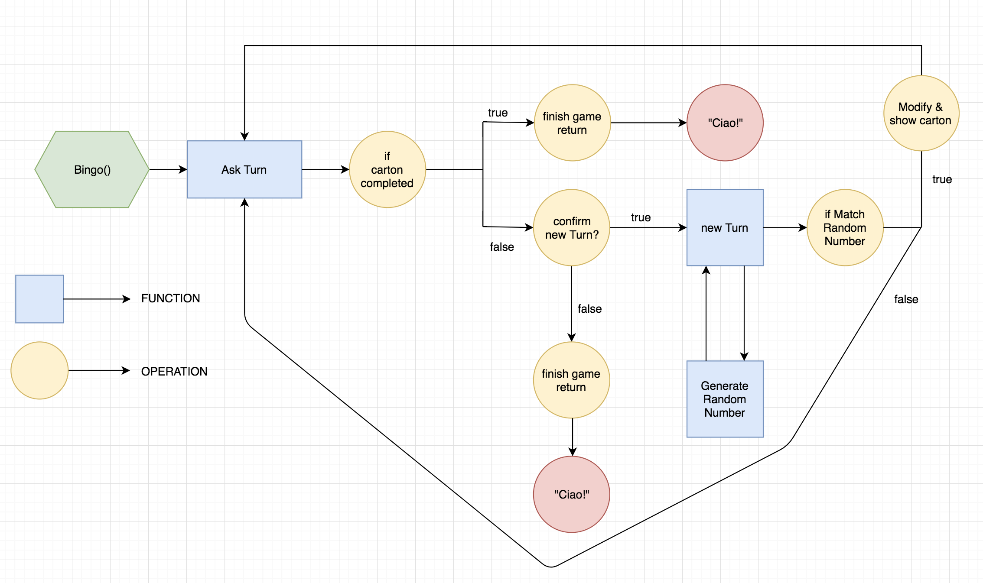

**PRO**

* Cuando se muestre la carta, se preguntará al usuario si realmente quiere ese cartón o generar otro, si realmente quiere ese cartón, deberá responder "Yes" para proceder
* Establece un sistema de puntos, en cuantos más turnos se complete el cartón, menos puntos (el sistema de puntos intégralo como quieras), por el contrario, a menos turnos, más puntos.
* Antes de empezar el juego, muestra el sistema de puntos al usuario.
* Ranking de usuarios (ordenado por puntos).

var bingoCard = [

{ number: randomNumber, matched: false },

{ number: randomNumber, matched: false },

{ number: randomNumber, matched: false },

{ number: randomNumber, matched: false },

{ number: randomNumber, matched: false },

//next line

{ number: randomNumber, matched: false },

{ number: randomNumber, matched: false },

{ number: randomNumber, matched: false },

{ number: randomNumber, matched: false },

{ number: randomNumber, matched: false }

];

# **TEMA 4: Final Challenges (JS)**

Ejercicios:

a) Escribe una function() en la que, declarando un array con los números del 1 al 9, muestres por pantalla los números unidos por parejas (1-2, 2-3, 3-4...), además, cada elemento de la pareja deberá estar multiplicado por 2.

function showNums(){

var nums = [1,2,3,4,5,6,7,8,9]

for(var i = 0; i < nums.length-1; i++){

var pairs = []

...

}

}

// output =>

//1ª pareja 2 - 4

//2ª pareja 4 - 6

//3ª pareja 6 - 8

//4ª pareja 8 - 10

//5ª pareja 10 - 12

//6ª pareja 12 - 14

//7ª pareja 14 - 16

//8ª pareja 16 - 18

*Hint: Métodos útiles => push() - join() - map()*

a2) La function() debería aceptar el array a tratar como argumento.

function showNums(1,2,3,4,5){

var nums = arguments...

nums.map(...)

}

// output =>

// 1ª pareja 2 - 4

// 2ª pareja 4 - 6

// 3ª pareja 6 - 8

//...

a3) Pasa también el número a multiplicar a la function() como argumento

function showNums(1,2,3,4,5,...,12){ //<= el último número de arguments lo podemos tratar como el número multiplicador...

}

// output =>

// El número escogido es: 12

// 1ª pareja 12 - 24

// 2ª pareja 24 - 36

// 3ª pareja 36 - 48

// 4ª pareja 48 - 60

// 5ª pareja 60 - 72

// ...

a4) La function() debería ser capaz de recibir el número de parejas que queremos devolver del total.

function showNums(1,2,3,4,5,...,12, 3){ // <= ahora, el último número lo podríamos tomar como el delimitador

}

// output =>

// El número escogido es: 12

// Se quieren mostrar las 3 primeras parejas

// 1ª pareja 12 - 24

// 2ª pareja 24 - 36

// 3ª pareja 36 - 48

b) Volvemos a la números... Podrias hacer una function() que mostrará por pantalla la serie *Fibonacci*?

*Más información sobre la serie Fibonacci*: <https://www.mathsisfun.com/numbers/fibonacci-sequence.html>

function fibo(){}

// output: 0 1 1 2 3 5 8...

b2) Puedes añadir además, la posición de cada resultado?

b3) Ahora, inserta los resultados en un array y muéstralos todos juntos de una manera amigable.

b4) Ahora, el usuario debería ser capaz de especificar la posición de la serie hasta donde queremos llegar.

function fibo(10){}

//... 55 - pos 10º

b5) Ahora, muestra los resultados en forma piramidal:

function fiboPymamid(num){}

0

0 1

0 1 1

0 1 1 2

0 1 1 2 3

0 1 1 2 3 5

0 1 1 2 3 5 8 //To position. num

0 1 1 2 3 5

0 1 1 2 3

0 1 1 2

0 1 1

0 1

0

c) Simple Scripting Program. Crea un programa que transforme un número de 4 dígitos en otro diferente con las posiciones de los dígitos cambiadas, creando un nuevo código

var code = 3712;

function codeScript(code){}

//output:

⬇︎//First call to codeScript()

- 7123

⬇︎//Second call to codeScript()

- 1237

⬇︎//Third call to codeScript()

- 2371

// At Four call, should return the original value

El primer número se traslada a la última posición. El segundo, el tercero y el cuarto suben una posición.

c2) Ahora, el usuario debería poder introducir como parámetro dos códigos a la vez y devolver los dos códigos encriptados (Los dos códigos se deberían encriptar en la misma function())

function codeScript(code1, code2){}

c3) Ahora, vamos a añadir un nivel más de seguridad. Después de cambiar la posición de los dígitos, multiplicaremos a cada miembro por un número cuya multiplicación no sea superior a 10. (Si es superior a 10, conseguiremos una multiplicación de dos dígitos y el código ya no sería de 4 valores)

c4) Ahora, implementa en otra function() aparte el decrypter(), que recibirá como argumento un código encriptado (y correspondientemente multiplicado en el apartado c3) y nos devuelva el código desencriptado.

c5) Añade las dos function() a la misma function() padre, de forma que encripte y desencripte a la vez cuando termine de ejecutarse.

function codeScript(code1, code2){... codeDecrypt(code1Encrypt,code2Encrypt)}

c6) El usuario podrá solo introducir letras, cada número del 0 al 9 corresponderá a varias letras. Podéis seguir este esquema.

var dictionary = {

0: ['A', 'K', 'T', 'F', 'O', 'Y'],

1: ['B', 'L', 'U', 'G', 'P', 'Z'],

2: ['C', 'M', 'V', 'H', 'Q', '.'],

3: ['D', 'N', 'W', 'I', 'R', ','],

4: ['E', 'Ñ', 'X', 'J', 'S', ' ']

}

function codeScript("HI ", "WE ", "NEED", "HELP"){}

"HI__" = "dictionary[7][0]+dictionary[8][0]+dictionary[9][2]+dictionary[9][2]..."

d) Crea un programa que use la encriptación Romana, ¿Cómo es? Si tenemos la palabra SKYLAB, la palabra encriptada será SLKAYB. Si divides la palabra original en 2 grupos obtienes:

* SKY
* LAB

Entonces, uniendo la letra i-ésima de cada grupo obtienes SLKAYB.

Entonces, el programa deberá recibir SKYLAB y retornar SLKAYB

d2) Programa el desencriptador, pasa como parámetro SLKAYB y que devuelva SKYLAB.

d3) Agrupa la function() encrypt y decrypt en una única function(), de forma que introduzcas como parámetro SKYLAB y devuelva SKYLAB (con todas las transformaciones internas hechas y mostrando, entre medias, la transformación)

d4) Lo tienes? Prueba ahora con SKYLABCODERS. Cambia la function() para que pueda aceptar palabras más largas.

e) Crea un programa al que le introduces un número como parámetro del 0 al 100 y devuelve el número transformado a alfabeto normal, es decir:

sayItWithWords(5) => //output Five

sayItWithWords(23) => //output twenty-three

sayItWithWords(71) => //output seventy-one

*Hint*:

var units = ['', 'one', 'two', 'three', 'four', 'five', 'six', 'seven', 'eight', 'nine']

var tens = ['', '', 'twenty', 'thirty', 'forty', 'fifty', 'sixty', 'seventy', 'eighty', 'ninety']

var teens = ['ten', 'eleven', 'twelve', 'thirteen', 'fourteen', 'fifteen', 'sixteen', 'seventeen', 'eighteen', 'nineteen'];

e2) Ahora, el output debería ser capaz de, aparte de devolver el número traducido, devolver también los números por los que está formado:

sayItWithWords(5) => //output Five, five / 5

sayItWithWords(23) => //output twenty-three, twenty + three / 20 + 3

sayItWithWords(71) => //output seventy-one, seventy + one / 70 + 1

e3) Cambia tu programa para que acepte cualquier número entre 0 y 1000.

sayItWithWords(500) => //output five hundred , five hundred / 500

sayItWithWords(233) => //output two hundred thirty three, two hundred + thirty + three/ 200 + 30 + 3

sayItWithWords(498) => //output four hundred ninety eight, four hundred + ninety + eight/ 400 + 90 + 8

f) Recibiendo el siguiente texto por parámetro a tu function()... :

Lorem ipsum dolor sit amet, consectetur adipisicing elit, sed eiusmod tempor incididunt ut labore et dolore magna aliqua. Ut enim ad minim veniam, quis nostrud exercitation ullamco laboris nisi ut aliquip ex ea commodo consequat. Duis aute irure dolor in reprehenderit in voluptate velit esse cillum dolore eu fugiat nulla pariatur. Excepteur sint occaecat cupidatat non proident, sunt in culpa qui officia deserunt mollit anim id est laborum.

Sed ut perspiciatis unde omnis iste natus error sit voluptatem accusantium doloremque laudantium, totam rem aperiam, eaque ipsa quae ab illo inventore veritatis et quasi architecto beatae vitae dicta sunt explicabo. Nemo enim ipsam voluptatem quia voluptas sit aspernatur aut odit aut fugit, sed quia consequuntur magni dolores eos qui ratione voluptatem sequi nesciunt. Neque porro quisquam est, qui dolorem ipsum quia dolor sit amet, consectetur, adipisci velit, sed quia non numquam eius modi tempora incidunt ut labore et dolore magnam aliquam quaerat voluptatem. Ut enim ad minima veniam, quis nostrum exercitationem ullam corporis suscipit laboriosam, nisi ut aliquid ex ea commodi consequatur. Quis autem vel eum iure reprehenderit qui in ea voluptate velit esse quam nihil molestiae consequatur, vel illum qui dolorem eum fugiat quo voluptas nulla pariatur.

Prepara dicha función para que modifique y devuelva el texto bajo estas reglas: Signos de puntuación: - "." => "," - "," => "" Palabras: - "dolor" => "potato" - "lorem" => "tomato" - "labor" => "cucumber" - "consequatur" => "garlic" - "ipsum" => "onion"

f1) Añade una funcionalidad que cuente cuantos cambios/coincidencias ha encontrado de cada palabra, y te los muestre de una forma amigable para el usuario

## **PROYECTO TEMA 4**

### **Pasapalabra Game! (Final JS)** 🎮⁉️

Resource: <https://www.youtube.com/watch?v=xJp2c_rcHDc>

Haz el juego del Pasapalabra, el programa deberá lanzar la definición de una palabra y el usuario deberá adivinar qué palabra estamos tratando, por ejemplo:

'>>>'With the letter "M", Capital of Spain, located in the center of the country.

'>>>' "Madrid"

'>>>'Correct, you have 1 Point!

Tu juego debería hacer una pregunta por cada letra del alfabeto, al final del juego, y habiendo respondido todas las letras, deberá indicarle al usuario cuantas letras ha fallado y cuántas ha acertado. Si el usuario responde con "pasapalabra" el juego deberá estar preparado para entender que en ese momento, el usuario no responderá esa pregunta, y no estará acertada ni fallada, la dejará para la siguiente ronda. El juego deberá, cuando finalice, mostrar un ranking de usuarios con el nombre y ordenados por cantidad de letras acertadas.

**PRO**

* El programa no debería hacer distinciones entre mayúsculas, minúsculas... *Ejemplo*: "animal" == "ANIMAL" // "Animal" // "aNiMal"...
* El programa debe estar preparado para aceptar el input "END" para terminar el juego en cualquier momento, si esto sucede, el programa dirá cuántas letras ha acertado pero no entrará en el ranking.
* Prepara tu programa para que no repita siempre las mismas preguntas, por ejemplo, de la misma letra, se podrían hacer tres preguntas diferentes.

*Ejemplo de preguntas y respuestas:* made by => *[www.github.com/misan7](http://www.github.com/misan7)*

var questions = [

{ letter: "a", answer: "abducir", status: 0, question: "CON LA A. Dicho de una supuesta criatura extraterrestre: Apoderarse de alguien"},

{ letter: "b", answer: "bingo", status: 0, question: "CON LA B. Juego que ha sacado de quicio a todos los 'Skylabers' en las sesiones de precurso"},

{ letter: "c", answer: "churumbel", status: 0, question: "CON LA C. Niño, crío, bebé"},

{ letter: "d", answer: "diarrea", status: 0, question: "CON LA D. Anormalidad en la función del aparato digestivo caracterizada por frecuentes evacuaciones y su consistencia líquida"},

{ letter: "e", answer: "ectoplasma", status: 0, question: "CON LA E. Gelatinoso y se encuentra debajo de la membrana plasmática. Los cazafantasmas medían su radiación"},

{ letter: "f", answer: "facil", status: 0, question: "CON LA F. Que no requiere gran esfuerzo, capacidad o dificultad"},

{ letter: "g", answer: "galaxia", status: 0, question: "CON LA G. Conjunto enorme de estrellas, polvo interestelar, gases y partículas"},

{ letter: "h", answer: "harakiri", status: 0, question: "CON LA H. Suicidio ritual japonés por desentrañamiento"},

{ letter: "i", answer: "iglesia", status: 0, question: "CON LA I. Templo cristiano"},

{ letter: "j", answer: "jabali", status: 0, question: "CON LA J. Variedad salvaje del cerdo que sale en la película 'El Rey León', de nombre Pumba"},

{ letter: "k", answer: "kamikaze", status: 0, question: "CON LA K. Persona que se juega la vida realizando una acción temeraria"},

{ letter: "l", answer: "licantropo", status: 0, question: "CON LA L. Hombre lobo"},

{ letter: "m", answer: "misantropo", status: 0, question: "CON LA M. Persona que huye del trato con otras personas o siente gran aversión hacia ellas"},

{ letter: "n", answer: "necedad", status: 0, question: "CON LA N. Demostración de poca inteligencia"},

{ letter: "ñ", answer: "señal", status: 0, question: "CONTIENE LA Ñ. Indicio que permite deducir algo de lo que no se tiene un conocimiento directo."},

{ letter: "o", answer: "orco", status: 0, question: "CON LA O. Humanoide fantástico de apariencia terrible y bestial, piel de color verde creada por el escritor Tolkien"},

{ letter: "p", answer: "protoss", status: 0, question: "CON LA P. Raza ancestral tecnológicamente avanzada que se caracteriza por sus grandes poderes psíonicos del videojuego StarCraft"},

{ letter: "q", answer: "queso", status: 0, question: "CON LA Q. Producto obtenido por la maduración de la cuajada de la leche"},

{ letter: "r", answer: "raton", status: 0, question: "CON LA R. Roedor"},

{ letter: "s", answer: "stackoverflow", status: 0, question: "CON LA S. Comunidad salvadora de todo desarrollador informático"},

{ letter: "t", answer: "terminator", status: 0, question: "CON LA T. Película del director James Cameron que consolidó a Arnold Schwarzenegger como actor en 1984"},

{ letter: "u", answer: "unamuno", status: 0, question: "CON LA U. Escritor y filósofo español de la generación del 98 autor del libro 'Niebla' en 1914"},

{ letter: "v", answer: "vikingos", status: 0, question: "CON LA V. Nombre dado a los miembros de los pueblos nórdicos originarios de Escandinavia, famosos por sus incursiones y pillajes en Europa"},

{ letter: "w", answer: "sandwich", status: 0, question: "CONTIENE LA W. Emparedado hecho con dos rebanadas de pan entre las cuales se coloca jamón y queso"},

{ letter: "x", answer: "botox", status: 0, question: "CONTIENE LA X. Toxina bacteriana utilizada en cirujía estética"},

{ letter: "y", answer: "peyote", status: 0, question: "CONTIENE LA Y. Pequeño cáctus conocido por sus alcaloides psicoactivos utilizado de forma ritual y medicinal por indígenas americanos"},

{ letter: "z", answer: "zen", status: 0, question: "CON LA Z. Escuela de budismo que busca la experiencia de la sabiduría más allá del discurso racional"},

]

# **TEMA 5: HTML MARKUP**

### **Puntos Clave**

* Conocer las etiquetas HTML más comunes.
* Entender cómo construir el esqueleto de una página web.

[Guía básica de HTML](https://www.w3schools.com/html/default.asp)

[Breve curso de HTML](https://www.codecademy.com/learn/web)

[Lista de etiquetas HTML](http://www.w3schools.com/tags/)

[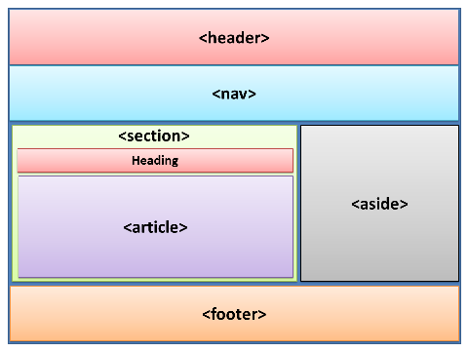](http://www.w3schools.com/tags/)

*Basic structure for HTML main page*

#### 

#### 

#### 

#### 

#### Ejercicio:

Usando solamente HTML recrea lo siguiente:

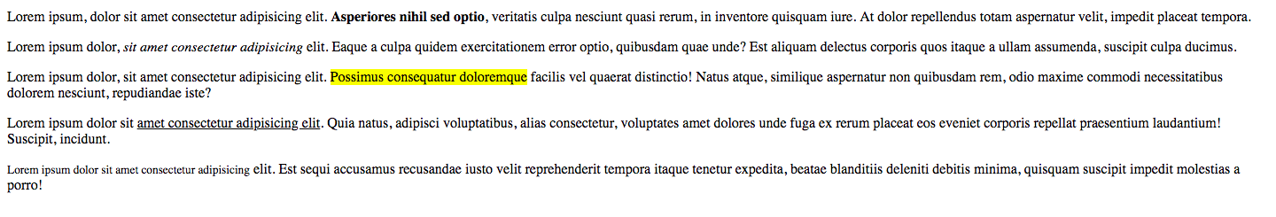

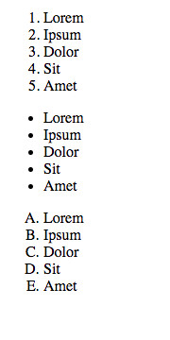

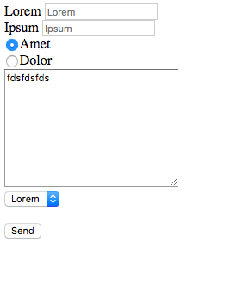

# **TEMA 6: CSS**

### **Puntos clave**

* Aprender a dar estilo (con las propiedades básicas de CSS) a un HTML.
* Ver y crear dos layouts básicos de página web.

CSS es el lenguaje utilizado para dar estilos a tu página web. Te dejamos a continuación enlaces para aprender cómo utilizar CSS. Las herramientas son sencillas, pero solamente se domina a base de practicar.

[CSS W3Schools](https://www.w3schools.com/css/exercise.asp)

[CSS Codecademy](https://www.codecademy.com/learn/learn-css)

Ejercicio:

Intenta replicar en la medida de lo posible los siguientes layouts.

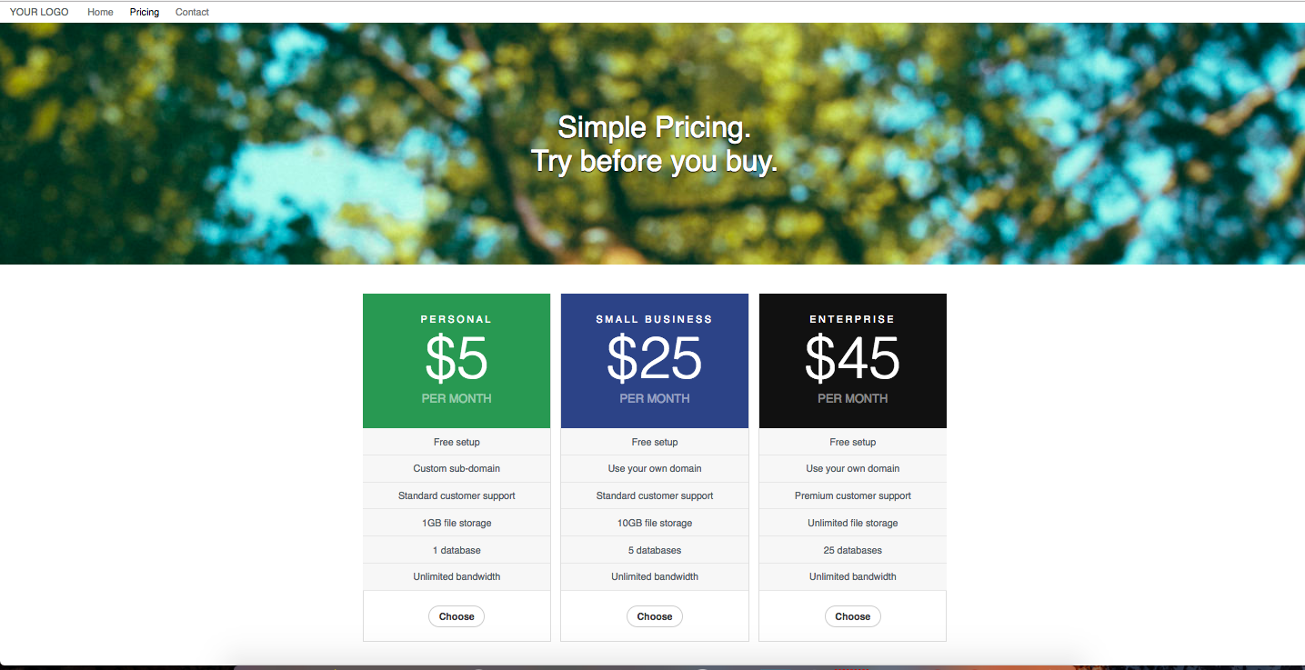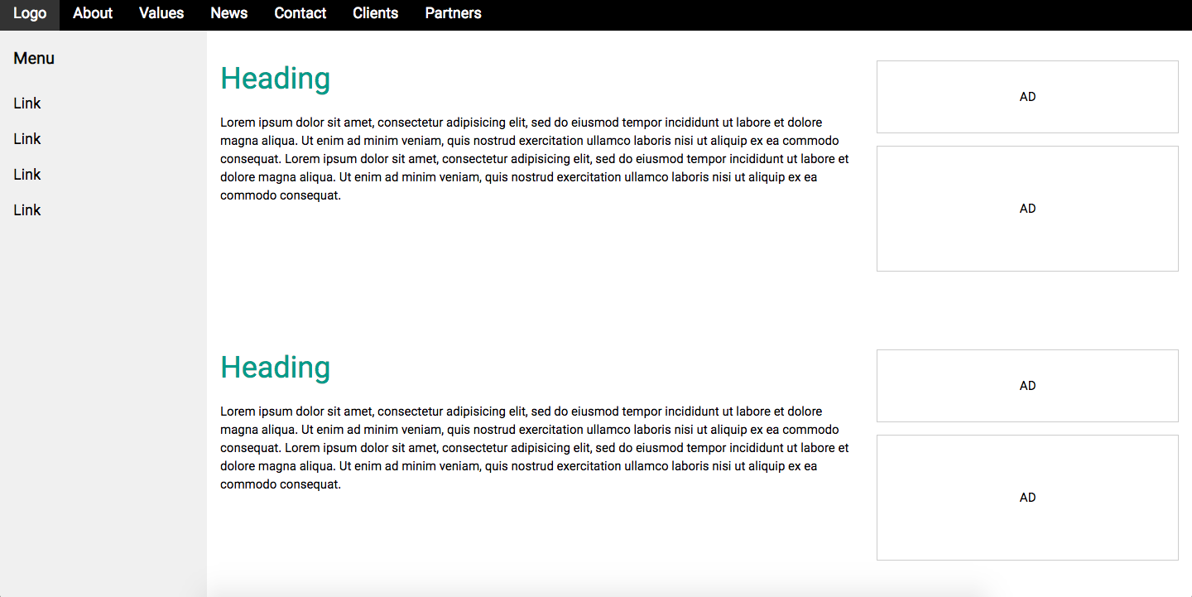

# **TEMA 7: JAVASCRIPT DOM**

* [Referencia JS HTML DOM](https://www.w3schools.com/js/js_htmldom.asp)
* [JS Events](https://www.w3schools.com/js/js_events.asp)

En este tema aprenderás a acceder y modificar el DOM (Document Object Model) utilizando Javascript.

El DOM representa el documento HTML de tu web y la manera en la que se accede al mismo.

### **Puntos clave**

* Comprender qué es el DOM.
* Aprender a modificar el DOM mediante JavaScript.
* Aprender a linkar los archivos de estilo CSS y JavaScript al HTML.
* Añadir comportamiento y eventos a diferentes elementos de la página web.

### **MÉTODOS DEL DOM**

**Seleccionar los elementos del DOM**

// Por su ID

document.getElementById(idElemento);

// Por su etiqueta/tag

document.getElementsByTagName(p);

// Por su clase

document.getElementsByClassName(claseElemento);

**Modificar elementos del DOM**

// Modificar el contenido de un elemento

document.getElementById(idElemento).innerHTML = 'Hello World';

//Darle estilo a un elemento

document.getElementById(classElemento).style.color = 'red';

document.getElementById(classElemento).style.background = 'blue';

**Añadir eventos**

Con Javascript podemos añadir listeners a los elementos de la página, por ejemplo podríamos añadir un evento "click" sobre un botón y realizar así alguna acción en nuestra web.

document.getElementById(idElemento).addEventListener('click', function(event) {

// CÓDIGO A EJECUTAR

});

En algunos casos como en los <a> y en los <form> tendréis que utilizar el método preventDefault() que os proporciona la función de listener.

Esto es para prevenir el comportamiento por defecto del elemento en cuestión, por ejemplo un <a> intentará navegar hacia la dirección especificada en su href recargando esto la página.

<html>

<head>

<meta charset=utf-8 />

<title></title>

</head>

<body>

<a href="#">Lorem Ipsum</a>

</body>

<script>

document.getElementsByTagName(a).addEventListener("click", function(event) {

event.preventDefault();

console.log("hello world!");

})

</script>

</html>

También puedes poner los eventos directamente sobre los elementos HTML.

<html>

<head>

<meta charset=utf-8 />

<title></title>

</head>

<body>

<a href="#" onclick="showMessage()">Lorem Ipsum</a>

</body>

<script>

function showMessage() {

console.log("hello world");

}

</script>

</html>

### **Cómo linkar el CSS y Javascript en el Html**

### En el index.html tenemos que linkar el CSS para darle estilos y el JS para darle comportamiento a nuestra página web.

El CSS lo linkeamos con el tag <link/> y escribimos la ruta del archivo en el atributo href.

<head>

<meta charset="UTF-8">

<title>My web page</title>

<link rel="stylesheet" type="text/css" href="styles.css">

</head>

El JS lo linkeamos con el tag <script/> al final, justo antes de cerrar el <body/> y escribimos la ruta dónde se encuentra en el atributo src.

<body>

..

...

// code here

...

...

<script type="text/javascript" src="main.js"></script>

</body>

La estructura de tu proyecto debería quedar parecida a esto:

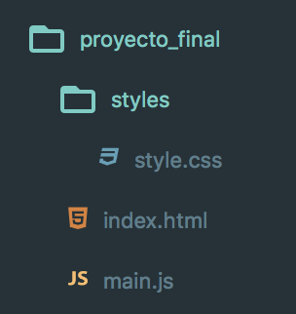

### 

### Ejercicios

a) Modifica el color de texto del párrafo

<html>

<head>

<meta charset=utf-8 />

<title></title>

</head>

<body>

<p id='text'>Lorem ipsum dolor amete</p>

<div>

<button id="btn-style">Dar estilo</button>

</div>

<script src="..."></script>

</body>

</html>

b) Captura el valor de los dos <input> del formulario al enviar (submit), y muéstralos por consola.

<html>

<head>

<meta charset=utf-8 />

<title></title>

</head>

<body>

<form>

<input type="text" id="name" />

<input type="text" id="surname" />

<input type="submit" value="Enviar" />

</form>

</body>

<script src="..."></script>

</html>

c) Sin modificar la estructura HTML proporcionado mostrar por consola los textos de todos los <li> del listado.

<html>

<head>

<meta charset=utf-8 />

<title></title>

</head>

<body>

<ul id="listado">

<li>Item 1</li>

<li>Item 2</li>

<li>Item 3</li>

<li>Item 4</li>

<li>Item 5</li>

</ul>

</body>

<script src="..."></script>

</html>

## **PROYECTO TEMA 7**

### **Calculadora HTML + CSS + JS** ➗➕

Mediante HTML y CSS realizar una calculadora convencional:

Ejemplo:

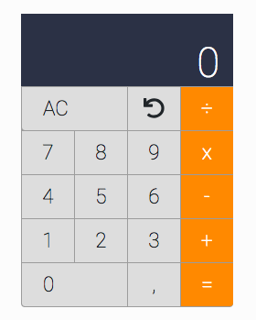

# **TEMA 8: Pasapalabra w/HTML+CSS+JS**

Haz el proyecto final del pasapalabra uniendo los tres bloques vistos durante el pre-curso.

El juego debería mantener todas las características del juego oficial y las indicadas en el enunciado del tema 4.

**PRO**

Como extra a la lógica del pasapalabra JS del tema 4 poner un tiempo límite al juego con un timer.

Ejemplos:

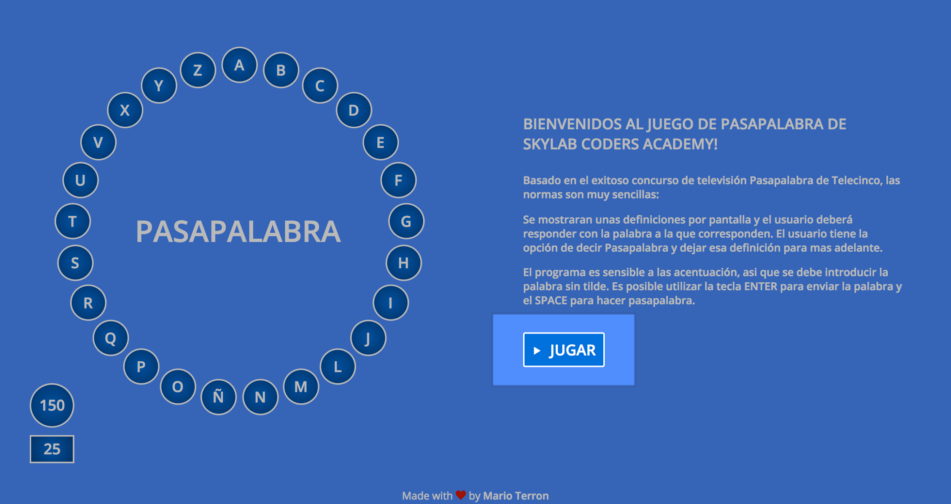

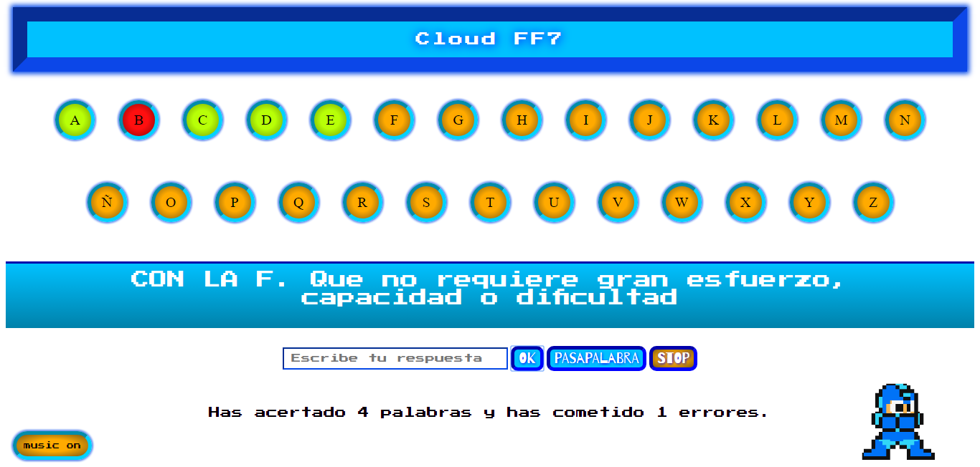

# **TEMA 9: Conecta 4**

**CONECTA 4**

El programa arrancará con un panel de 6x7 (7 columnas y 6 filas) vacío, informando que es el turno de las piezas rojas. Cuando tire el primer jugador (clicando con el ratón en la columna que quiera) se colocará la ficha de su color en la columna correspondiente y dará el turno al segundo jugador (piezas azules). En cualquier momento se podrá reiniciar la partida (clicando al botón "Reiniciar partida") o salir (clicando al botón "Salir").

El programa controlará que no se tira sobre una columna llena y también comprobará tras cada jugada si ha ganado alguno de los jugadores o han quedado empates.

Cuando algún jugador gane o queden en tablas se informará al usuario y se le pedirá si quiere volver a jugar, en ese caso la partida se reiniciará (borraremos el tablero y será el turno de las rojas de nuevo).

En esta versión el usuario tendrá que hacer las tiradas del jugador 1 y del 2 (como si fueran dos personas jugando desde el mismo ordenador).

**PRO:** Se tiene que añadir la opción de jugar contra la máquina. Antes de iniciar la partida se le pedirá al jugador si tiene un compañero con quien jugar o quiere jugar contra la máquina.

# **TEMA 10: Hundir la Flota**

**Hundir la Flota**

[Video hundir la flota](https://www.youtube.com/watch?v=uBrIsIEqhvE)

Haz una hundir la flota. Un único programa al que le pasarás dos parámetros(la posición de los barcos) y el usuario podrá visualizar por consola si has tocado o no el barco. El resultado debería ser mostrado por console.table. El programa debe contemplar y actuar correctamente en el caso de que el usuario introduzca mal las posiciones.

Si el usuario introduce los datos erróneamente, debería de pedir de nuevo las posiciones hasta que el usuario lo haga correctamente.

Podeis usar Emojis para que quede mas bonito.

hint => [Console.table() - Web API reference | MDN](https://developer.mozilla.org/es/docs/Web/API/Console/tabla)

hint => [Array.prototype.fill() - JavaScript | MDN](https://developer.mozilla.org/es/docs/Web/JavaScript/Referencia/Objetos_globales/Array/fill)

Imagen Hundir La flota



[Video Youtube](https://www.youtube.com/watch?v=uBrIsIEqhvE)